ОТДЕЛ ОБРАЗОВАНИЯ
ШАРАНГСКОГО МУНИЦИПАЛЬНОГО РАЙОНА НИЖЕГОРОДСКОЙ ОБЛАСТИ

Муниципальное бюджетное образовательное учреждение
Шарангская средняя общеобразовательная школа

Конкурс методических разработок учителей
образовательных организаций Шарангского района
«Самый классный классный»

Проектно-исследовательская работа

«Шаранга –
жемчужина Нижегородского севера»

Автор работы: Алифанов Лев, 10 лет
Руководитель: Пермякова Ольга Владимировна,
учитель начальных классов МБОУ Шарангской СОШ

р.п.Шаранга, 2015 г.

Пояснительная записка
«Все течет – все изменяется», - говорили древние. Эта фраза имеет отношение к каждому человеку, так как его жизнь меняется ежесекундно. Но в наибольшей степени данное высказывание относится к школе и к тем, кто однажды решил стать в ней учителем. В учительской профессии, при всей ее внешней привлекательности, есть много сложностей. Одна из них – необходимость постоянного самосовершенствования, стремление идти в ногу со временем, сколько бы тебе ни было лет, каково бы ни было состояние твоего здоровья. Учитель должен идти впереди, потому что от этого зависит, пойдут за ним дети или не пойдут, захотят они его слушать или не захотят, и, в конце концов, – состоится он как учитель или нет.
Наша жизнь действительно очень стремительно меняется. Становятся другими и наши ученики. С каждым годом они всё более активны и подвижны, любознательны и непосредственны. Они живо интересуются всеми новинками вокруг себя, быстро и уверенно их осваивают. И делают они это с большим удовольствием.
Стандарт второго поколения кардинально меняет основную задачу школы. Не нужно наполнять ученика знаниями, необходимо формировать у него универсальные учебные действия, которые помогут ему добыть знания из различных источников самостоятельно и применить их в жизни. На смену традиционным приходят активные, деятельностные, личностно-ориентированные формы работы. Одним из способов формирования УУД в школе является проектно-исследовательская деятельность.

Лев уверенно защитил свою работу не только на школьном и районном конкурсе «Юный исследователь», но ещё порадовал нас дипломом 3 степени на областном конкурсе «Я – исследователь», а также стал лауреатом заочного этапа всероссийского детского конкурса «Первые шаги в науке» в Москве.
Продолжением этой работы стало участие ребят нашего класса в социокультурном проекте, посвящённом 300-летию Нижегородской губернии, в результате которого в «Книге рекордов Нижегородской области» появились странички о нашем родном посёлке. И мы этим очень гордимся!

Оглавление
Введение стр. 3
Основная часть
1)Что такое экология? стр. 4
2) Почему состояние экологии бывает разным? стр. 5
3) Исторические корни бережного отношения к природе в Шарангском районе. стр. 6
4) Что же влияет на окружающий мир?
5) Какое значение экология имеет для человека?
6) КТО или ЧТО угрожает природе?
7) Способы защиты.
8) Как научится беречь природу?
Заключение
Список использованной литературы стр.11
Тезисы стр.12
Рецензия стр.14
Приложения стр.15

Введение
Меня зовут Лев. Я учусь в 3 классе и очень люблю урок ознакомления с окружающим миром, на котором мы узнаём много всего интересного о природе. Год назад я приехал жить в Шарангу из города - героя Волгограда. Мне здесь очень нравится. А особенно - очень чистый воздух, вода и сам поселок.
Когда я жил в Волгограде, мама с папой говорили, что воздух очень грязный, а в Шаранге дышалось легко и свободно. Мне стало интересно - почему так?
Я спросил об этом у мамы и папы, и мы вместе стали искать ответ на этот вопрос...
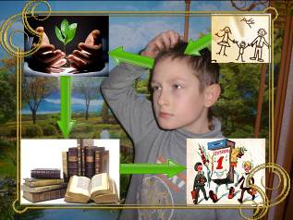
Мы спланировали свои действия и решили:
1) обратится к специалистам по экологии;
2) посетить районную библиотеку, чтобы узнать о воздействии на природу в Волгограде и в Шарангском районе;
3) провести опрос одноклассников;
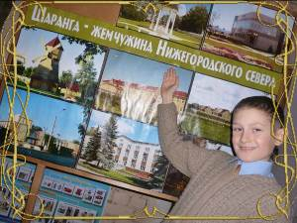
4) побывать в Шарангском народном краеведческом музее.

На празднике поселка я увидел надпись, которая мне очень понравилась. И поэтому моя исследовательская работа называется именно так:
"ШАРАНГА - ЖЕМЧУЖИНА НИЖЕГОРОДСКОГО СЕВЕРА"

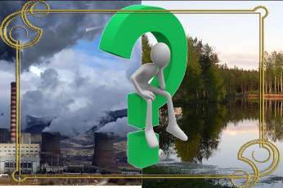
Цель: узнать, почему состояние экологии бывает разным.
Задачи:
- выяснить, почему воздух бывает разным?
- разобраться, что влияет на окружающий мир?
- узнать, какое значение экология имеет для человека.
- научится беречь природу.
- понять, кто или что угрожает природе.
Предмет исследования: экологическая ситуация Шарангского района
Гипотеза: чистое будущее - в чистом настоящем!
ОСНОВНАЯ ЧАСТЬ
1) Что такое экология?
Экология изучает две главные проблемы. Первая - как внешняя среда влияет на отдельный организм. При этом очень важно знать о возможных вредных последствиях таких влияний. Вторая - это взаимоотношение между разными живыми организмами в сообществах, например между растениями, насекомыми, птицами..
2)Почему состояние экологии бывает разным?
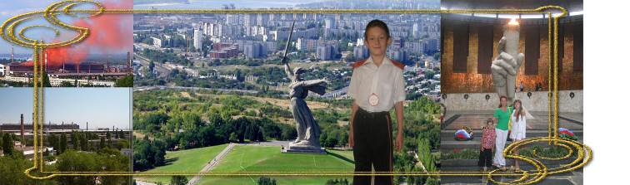
В Волгограде 1 млн. жителей. Из них почти 100000 человек трудятся на очень вредных химических, металлургических, машиностроительных, топливных предприятиях и заводах. Всего их 161. Все эти предприятия очень сильно загрязняют не только воздух, но и воду, сбрасывая отходы в знаменитую на весь мир реку Волга.

Фото 4
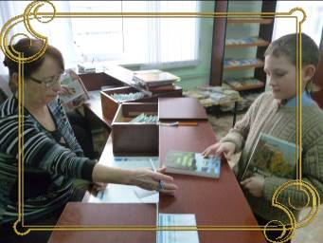
Посетив районную библиотеку, я узнал, что в Шарангском районе живет 12 тыс. человек. Состояние окружающей среды оценивается, как весьма благоприятное. А главной промышленностью является обрабатывающая - 48,1% ( пища, дерево). Да и сами жители очень ответственно относятся к вопросу сохранения экологии района.
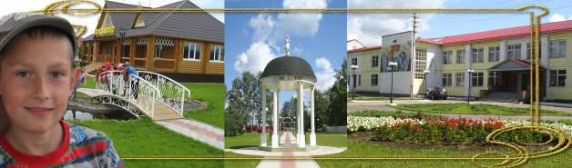

В Волгограде промышленные предприятия пытаются сделать свои отходы менее загрязненными, жители высаживают многочисленные деревья, молодежные организации организовывают экологические акции, но всех этих мер все равно недостаточно.
3) Исторические корни бережного отношения к природе в Шарангском районе.
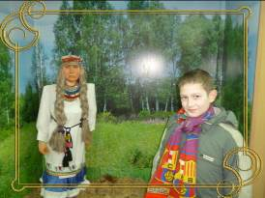
Все мы думаем и разговариваем по-русски. Но это не означает, что все мы русские. В Шаранге живут русские и марийцы, татары и чуваши. У каждого народа свой язык и свои обычаи. А коренными жителями края являются марийцы.
Их еще называют черемисы - лесные люди. А поскольку марийцы - лесные люди, то они раньше очень берегли леса, реки, а значит и воздух.
Они считали: лес - кормильцем, а в священных рощах - кереметищах нельзя было рубить деревья, косить траву, даже собирать ягоды и грибы, потому - что ими питались животные и птицы, а потом из упавших семян вновь прорастали растения.
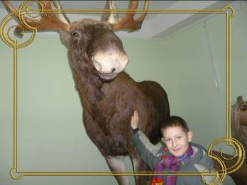
Воду в речках нельзя было мутить и кидать мусор, стирать, а то Боги могут разгневаться и уйти.
Таким образом, бережное отношение к лесу способствовало сохранению природы, экологии. И сегодня люди стараются содержать Шарангу в чистоте, красоте и порядке.
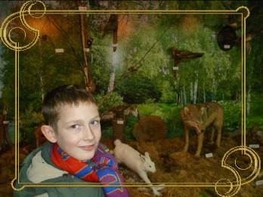

4) Что же влияет на окружающий мир?
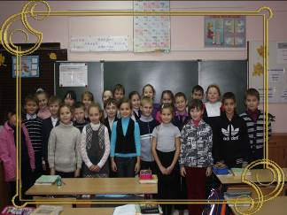
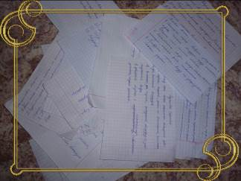
Этот вопрос я задал моим одноклассникам. Они записали свои мысли.

Я взял листок и подсчитал ответы:
- газы- 11  - грязь - 2  - пыль -2  - лесные пожары -15  - охота - 4  - мусор - 10  - сливы отходов в реки - 4  - фабрики и заводы -2  - вырубка леса -2 | Таблица 1

Вывод №1: По мнению моих одноклассников, самая распространенная угроза экологии - это лесные пожары! Они это знают не понаслышке. На 2 месте - выхлопные газы. На 3 - неправильная утилизация мусора.
А в Волгограде на 1 месте (70% вредных выбросов) - выхлопные газы от автомобильного транспорта.
Вывод №2: В каждом регионе свои угрозы.
5) Какое значение экология имеет для человека?
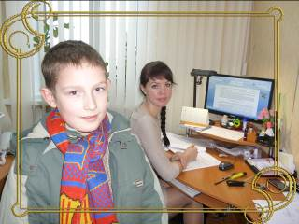
На этот вопрос нам ответила специалист по экологии администрации Шарангского района Надежда Вениаминовна Шалагина:
"Экологическое состояние среды, в которой находится человек, имеет существенное влияние на качество его жизни. Главная ценность каждого человека - хорошее здоровье. Масса заболеваний происходит из-за загрязнения окружающей среды.
Чистая вода, свежий воздух и плодородная почва - всё это необходимо людям для их полноценного и здорового существования. Поэтому, чтобы сберечь здоровье и продлить жизнь, необходимо беречь природу и следить за экологическим состоянием среды, в которой мы проживаем."
Я понял, что вопрос экологии очень важен для каждого из нас.
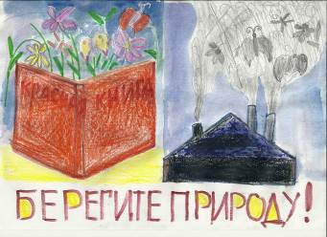
6) КТО или ЧТО угрожает природе?
Уже ответив на многие вопросы, я понял, что самое главное - это деятельность человека по отношению к окружающей среде. Мой рисунок наглядно иллюстрирует это.

Нашей планете угрожает:
- строительство предприятий с большими выбросами вредных веществ;
- выхлопные газы автомобильного транспорта;
- вырубка леса и уничтожение живых существ;
- загрязнение воды;
- пожары;
- неправильная утилизация мусора и вредных веществ;
- войны.

7) Способы защиты:

Все выше перечисленное можно остановить. И в каждом регионе принимают те или иные меры. Что же делается для этого в Шарангском районе?
- Строительство и введение в эксплуатацию современных очистных сооружений.
- Постоянный контроль за внесение предприятиями и организациями платежей за загрязнение и санитарную очистку территории.
- Организация вывоза ТБО (твердых бытовых отходов).
- Определение в каждом населенном пункте специальной территории для временного складирования ТБО.
- Ограждение свалок, благоустройство и расширение полигона ТБО.
- Составление реестра зеленых насаждений в районном центре.
- Проведение контрольных рейдов за состоянием священных рощ, озеленением поселений, состояние свалок ТБО.
- Организация экологических акций "Чистая обочина", "Чистые родники", "Чистая вода" и др.
Я сделал вывод, что Шаранга может служить примером организации эффективной экологической деятельности. Неслучайно наш район признан экологически чистым!

8) Как научится беречь природу?
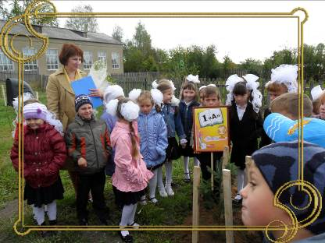
В беседе с моими одноклассниками я выяснил, что и мы можем влиять на природу.
А именно:
- убирать мусор;
- сажать деревья и растения;
- не загрязнять воду.
И свои первые шаги по охране природы мы уже делаем.

Заключение:

Шарангский район расположен в уникальном уголке природы. Здесь шумит на ветру лес и плещется река. Здесь поют птицы и селятся звери. Каждый год на наш пруд прилетают лебеди, а это все объясняет без слов. И я уверен в том, что чистое будущее - в чистом настоящем.

(видео – ролик)

Я, мои родители, мои друзья, сделаем все, чтобы сохранить наш дом в чистоте, зелени и порядке. Ведь Шаранга - жемчужина Нижегородского севера!

Ой, да на Руси – земле благословенной,
Там, где лесов раздолья не объять,
Там пенье птиц звучит особо, вдохновенно,
Раздольна и щедра природа-мать.

Земля, что издревле Шарангою зовется,
Её, родимой, краше в целом мире нет,
И жизни песнь свободно и раздольно льется,
Каждый день встречая солнца свет.

Здесь буйный лес укутан в сказочные грезы,
И свежестью наполнен воздух поутру,
Здесь о чем-то тихо шепчутся березы,
Листьями играя на ветру.

Живи, моя земля, и становись всё краше!
Невзгоды все и беды пусть обходят стороной!
Ты родина моя, ты отрада наша!
Мой отчий дом, гордимся мы тобой!

Список используемой литературы:
1) Полный справочник школьника для начальных классов. А.Е Бирюкова, Е.И Синицина
2) "У чистых рек, среди лесов зеленых" ГИПП "Нижполиграф"
3) География Шарангского района. С.Н. Пияшова, В.М. Смирнова, Т.В. -Петунина - 2009 год
4) http://ru.wikipedia.org

